ONDE TUDO COMEÇOU

4000 A.C.- 1300

4000-1200 A.C. - Habitantes da primeira civilização conhecida na Suméria mantêm registros de transações comerciais em tabletes de barro.
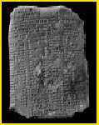
3000 A.C. - O ábaco é inventado na Babilônia. Aproximadamente em 1300 o ábaco de arame, mais familiar, substitui as barras de calcular chinesas.
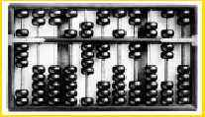
250-230 A.C. - A Peneira de Eratóstenes é usada para determinar números primos.

1600

1612-1614 - John Napier usa o ponto de fração decimal impresso, inventa logaritmos, e seu uso numeraram varas, ou Napiers Bones, por calcular.
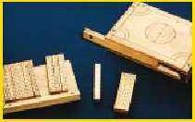
Em 1622 William Oughtred inventa a regra de deslizamento circular baseado nos logaritmos de Napier.
1623 William (Wilhelm) Schickard projeta um "relógio de calcular" com uma engrenagem dirigida, um leve mecanismo para ajudar na multiplicação de números de vários dígitos.
1642-1643 - Blaise Pascal cria uma engrenagem dirigida de somar, uma máquina chamada de "Pascalene," a primeira máquina de somar mecânica.
1666 Na Inglaterra, Samuel Morland produz uma calculadora mecânica que pode somar e subtrair.
Voltar

1674 - 1801

1674 - Gottfried Leibniz constrói a "Calculadora de Pisar", uma calculadora que usa uma engrenagem cilíndrica para pisar.
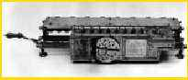
1786 - J.H. Mueller cria uma "máquina de diferença" mas não consegue recursos (dinheiro) para construí-la.
1774 - Philipp-Matthaus Hahn constrói e vende um pequeno número de máquinas de calcular com precisão de 12 dígitos.
1801 - Uma sucessão unida de controles de cartões perfurados controlam os padrões de tecelagem de Joseph-Marie.
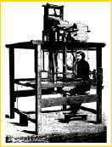

1811 - 1822

1811 - Luddites destroem a maquinaria que ameaçava eliminar trabalhos.
1820 - A calculadora Thomas Arithmometer, baseado no princípio de Leibniz do tambor de pisar, é demonstrada na Academia Francesa de Ciência. Esta se torna a primeira calculadora produzida em massa e é vendida por muitos anos.
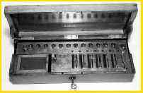
1822 - Charles Babbage começa a projetar e construir a Máquina de Diferença.
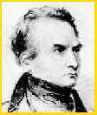

1829 - 1838

1829 - William Austin Burt patenteia uma desajeitada máquina de escrever executável, a primeira máquina de escritura na América.
1832 - Babbage e Joseph Clement produzem uma porção da Máquinas de Diferença.
1834-35 - Babbage troca o enfoque de seus trabalhos para projetar a Máquina Analítica.
1838 - Em janeiro, Samuel Morse e Alfred Vail demonstram elementos do sistema de telégrafo.
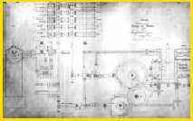

1842 - 1854

1842-43 - Augusta Ada, Condessa de Lovelace, traduz o folheto de Luigi Menabrea na Máquina Analítica e adiciona seu próprio comentário.
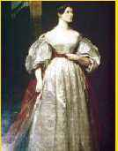
1844 - Samuel Morse envia uma mensagem de telégrafo de Washington para Baltimore.
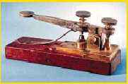
1847-49 - Babbage completa 21 desenhos para a segunda versão da Máquina de Diferença, mas não completa sua construção.
1854 - George Boole publica "Uma Investigação das Leis de Pensamento", descrevendo um sistema para argumentação simbólica e lógica que se tornará a base para o desenho de computadores.
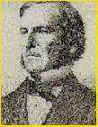

1858 - 1882

1858 - Um cabo de telégrafo mede o Oceano Atlântico pela primeira vez e provê serviço por alguns dias.
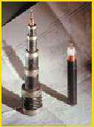
1861 - Uma linha de telégrafo transcontinental conecta o Atlântico até a costa do Pacífico.
1876 - Alexander Graham Bell inventa e patenteia o telefone.
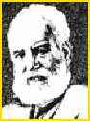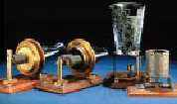
1876-1878 - O barão de Kelvin constrói para um analisador harmônico para previsão de marés do mar.
1882 - William S. Burroughs, partindo do trabalho de um balconista do seu banco, inventa uma máquina de somar.
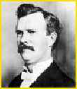
Voltar

1889 - 1901

1889 - O Sistema Elétrico de Tabular de Herman Hollerith vence uma competição e, em meados de outubro é selecionado para uso no censo dos EUA de 1890.
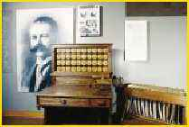
1895 - Guglielmo Marconi transmite um sinal de rádio.
1893 - A primeira calculadora de quatro funções é inventada.
1896 Hollerith cria uma empresa de nome Tabulating Machine Company.
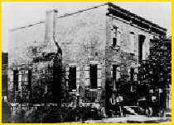
1901 - O KeyPunch surge e uma mudança muito pequena ocorre durante o próximo meio século.

]

1904 - 1911

1904 - John A. Fleming patenteia o tubo de diodo à vácuo e fixa o início de uma fase de melhorias na comunicação de rádio.
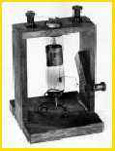
1906 - Lee de Forest soma uma terceira válvula para controlar o atual fluxo para o diodo de Fleming e cria o tubo de diodo à vácuo de três elétrodos.
1907 - A música de gramofone constitui o primeiro rádio regular de Nova Iorque.
1908 - O cientista britânico Campbell Swinton descreve um método esquadrinhado eletrônico e pressagia uso do tubo de raios catódicos para televisão.
1911 - O físico holandês Kamerlingh Onnes, da Universidade de Leiden, descobre a super condutividade.
1911 - A Tabulating Machine Company de Hollerith e duas outras companhias se fundem para formar C-T-R-Calculating, Tabulating and Recording Cia.

1912-1924

1912 - O Instituto de Engenheiros de Rádio, que é a fusão de várias organizações, é estabelecido para formar o IEEE.
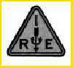
1915 - O uso de microchips é pressagiado, quando o físico Manson Benedicks descobre que o cristal de germânio pode ser usado para converter corrente alternada para corrente contínua.
1919 - Eccles e Jordan, físicos dos EUA, inventam o circuito eletrônico flip-flop voltado para sistemas eletrônicos de alta velocidade.
1920 - 1921 - A palavra "robô" (derivou do checo formule para trabalho compulsório) é primeiramente usado por Karel Câpek no seu jogo RUR (os Robôs Universais de Rossum).
1924 - T.J. Watson renomeia a CTR para IBM e populariza o slogan "Pensar".
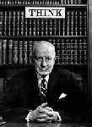
Voltar

1927-1934

1927 - A face de Herbert Hoover é vista em tela durante a primeira demonstração da televisão no EUA. A transmissão de voz usa arames de telefone.
1928 O relógio de quartzo cristalino obtém uma precisão de tempo sem precedentes.
1929 - Sinais de televisão de cor prosperamente são transmitidos.
1930 - O Analisador Diferencial é inventado por Vannevar Bush e seus colegas da MIT. Este resolve várias equações diferenciais.
1931 - Reynold B. Johnson, professor de escola secundária em Michigan, descobre uma forma para marcar as respostas de múltiplos testes numa folha com lápis condutivo. A IBM, mais tarde, compra essa tecnologia.
1934 na Alemanha, Konrad Zuse busca construir uma máquina de calcular melhor que as máquinas atualmente disponíveis.
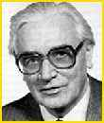

1935-1937

1935 - A IBM não só introduz a máquina de multiplicar 601 movida a cartões perfurados, mas também cria uma máquina de escrever elétrica.
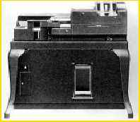
1936 - Konrad Zuse cria um programa com um composto de combinações de bits que pode ser armazenado, e ele arquiva uma aplicação patente na Alemanha para a execução automática de cálculos, inclusive uma "memória de combinação".
1937 - Claude Shannon publica os princípios para uma máquina de somar elétrica com a base dois.
1937 - Howard Aiken submete à IBM uma proposta para uma máquina de calcular digital capaz de executar as quatro operações fundamentais da aritmética e operar em uma sequência predeterminada.
1937 - George Stibitz desenvolve um circuito binário baseado na álgebra de Boole.
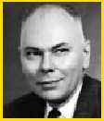
Voltar

1937-1939

1937 No livro de Alan Turing "Números Computáveis" está presente o conceito da máquina de Turing.
1937 - John Vincent Atanasoff passa o inverno inventando os princípios para um computador eletrônico digital.
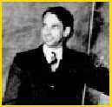
1938 - William Hewlett e David Packard formam Hewlett-Packard em uma garagem em Palo Alto, Califórnia.
1938 Zuse completa o computador eletromecânico binário Z1 e refina o desenho do Z2.
1939 - Trabalhando de outubro a novembro, John Vincent Atanasoff, com ajuda do estudante diplomado Clifford E. Berry, constrói o protótipo do computador eletrônico-digital que usa aritmética binária.
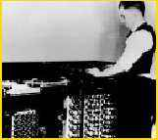
Voltar

1940-1945

1940 - Konrad Zuse completa o Z2, que usa relays de telefone ao invés de circuitos lógicos mecânicos.
1941 - Zuse completa o Z3, o primeiro programa eletromecânico funcional controlado completamente em forma de computador digital.
1943 Em 31 de maio de 1943 iniciam-se a construção do ENIAC na Escola Moore de Engenharia Elétrica na Filadélfia.
1943 - Em dezembro, Colosso, um computador de tubo à vácuo britânico, fica operacional a Bletchley Park pelos esforços combinados de Alan Turing, Tommy Flowers, e M.H.A. Newman. É considerado o primeiro dispositivo de calcular de forma eletrônica.
1944 A Harvard Mark (também conhecida como a Calculadora Controlada de Sucessão Automática (ASCC)), é produzida por Howard Aiken, e lançada em 7 de agosto de 1944 na Universidade de Harvard.
1945 - J. Presper Eckert e John Mauchly assinam um contrato para construir o EDVAC (Variável Discreta Eletrônica de Computador Automático).
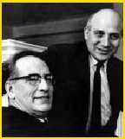
1945 - Na primavera desse ano, o ENIAC está se pronto e funcionando.
1945 - John von Neumann apresenta o conceito de um programa que armazena em 30 de junho um relatório de desenho no EDVAC.
1945 - O Z4 de Zuse sobrevivem a Segunda Guerra Mundial e ajudam o desenvolvimento de computadores científicos pós-guerra na Alemanha.
1945 - Trabalhando em um protótipo do Mark II, no verão Grace Murray Hopper acha o primeiro bug de computador, uma traça que tinha causado uma falha nos relays.
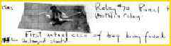
1945 - Em julho, Vannevar Bush publica "Como Nós Pensamos" no Atlantic Monthly.

1946 -1948

1946 O ENIAC, projetado por J. Presper Eckert e John Mauchly, é lançado na Universidade de Pennsylvania em 14 de fevereiro.
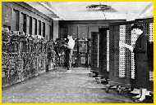
1946 - Arthur Burks, Herman Goldstine e John von Neumann escrevem "Discussão Preliminar do Desenho Lógico de um Instrumento de Computação Eletrônico.
1946 - O Instituto americano de Engenheiros Elétricos estabelecem um Subcomitê de Amplos Dispositivos de Calcular, a origem da Sociedade de Computadores IEEE de hoje.
1946 - Alan Turing publica um relatório no seu desígnio para ACE (Automatic Computing Engine), caracterizando extração aleatória de informação.
1947 - Em julho, Howard Aiken e seu time completam o Harvard Mark II.
1947-48 A memória de tambor magnética é introduzida como um dispositivo de armazenamento de dados para computadores.
1947 - 23 de dezembro, a administração da Bell Labs é informada que John Bardeen e Walter Brattain, junto com William Shockley, desenvolveram o primeiro transistor.
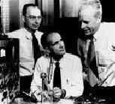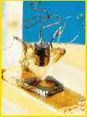
1948 - Claude Shannon publica "Uma Teoria Matemática de Comunicação," formulando a compreensão moderna do processo de comunicação.
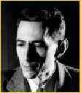
1948 - 21 de junho, o Manchester Mark I, ou "o bebê" máquina, se torna o primeiro programa operacional de armazenamento para computador digital. Usou tubo à vácuo, válvula, circuitos.
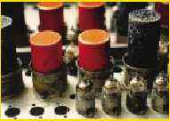
1948 - Richard Hamming inventa um modo para achar erros em blocos de dados e corrigi-los. O código de Hamming é subsequentemente usado em computadores e sistemas de telefonia.

1948-1952

1948 - O SSEC (Sucessão Seletiva de Calculadora Eletrônica), usando eletrônica e relays, é inventado em 24 de janeiro.
1949 - O computador de Whirlwind, construído debaixo da liderança de Jay Forrester da MIT, é o primeiro computador de tempo real. É colocado em serviço durante o terceiro quarto do ano. Ele contém 5,000 tubos à vácuo.
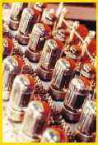
1949 - EDSAC (Eletronic Delayed Storage Automatic Computer), um computador de armazenar programas, é construído por Maurice Wilkes na Universidade de Cambridge, Inglaterra. Ele executa seu primeiro cálculo em 6 de maio.
1949 - Um pequeno Código de Ordem é desenvolvido por John Mauchly e se torna o primeiro programa de alto-nível.
1950 - O Piloto de ACE é completado no Laboratório Físico Nacional da Inglaterra e seu primeiro programa é executado em 10 de maio.
1950 - Os Padrões de Computador Automático Ocidental (SWAC), construído sob a liderança de Harry Huskey, é lançado a UCLA em 17 de agosto.
1950 - Alan Turing publica um artigo no diário Mind que estabelece o critério para o Teste de Turing de inteligência de máquina.
1950 - Remington Rand compra a Corporação de Computadores Eckert-Mauchly.
1951 - O primeiro Univac é entregue ao Censo de Agência dos EUA em março.
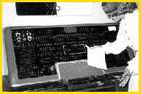
1951 - Jay Forrester arquiva uma aplicação patente para a memória de matrizes em 11 de maio.
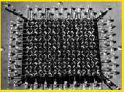
1951 - William Shockley inventa o transistor de junção.
1951 - David Wheeler, Maurice Wilkes, e Stanley Gill introduzem subprogramas e o "Wheeler Jump" é um meio para os implementar.
1951 - Betty Holberton cria um gerador, um predecessor do compilador.
1951 Maurice Wilkes origina o conceito de microprogramação, uma técnica que provê uma aproximação para projetar a seção de controle de um sistema de computador.
1951-1952 - Grace Murray Hopper desenvolve A-0, o primeiro compilador.
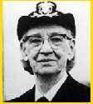
1952 - O EDVAC roda seu primeiro programa de produção em 28 de janeiro.
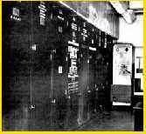
1952 - Illiac I é construído na Universidade de Illinois, Urbana-Champaign,; Ordvac é construído pelo Exército dos EUA. Ambos usam a arquitetura de Neumann.
1952 - A máquina de bit paralelo IAS de John von Neumann é finalizada em junho para o Instituto de Avanço de Estudo em Princeton, Nova Jersey.
1952 A IBM 701 - A Calculadora de Defesa da IBM é lançada.
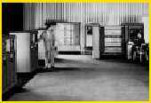
1952 Thomas Watson Jr. se torna o presidente de IBM.
1952 Na televisão, um Univac prediz o resultado do eleição presidencial e expande a consciência pública relativa ao benefício dos computadores.
1952 O Instituto de Engenheiros de Rádio iniciam as Transações do I.R.E. Grupo de Eletrônica em Computadores Eletrônicos, um predecessor para o Transações de IEEE em Computadores.

1953-1954

1953 Depois de vários anos de desenvolvimento, o LEO, uma versão comercial do EDSAC construído pela Companhia Lyons no REINO UNIDO entra em operação.
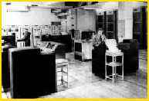
1953 - A IBM 650, conhecida como a Calculadora de Tambor Magnético, é debutada e se torna o primeiro computador produzido em massa.
1953 - Kenneth Olsen usa o conceito de Jay Forrester para construir o computador de Teste de Memória.
1954 - A Uniprinter, de Earl Masterson, desenvolve uma linha de impressoras para computadores, que executa 600 linhas por minuto.
1954 Texas Instrumentos introduz o transistor de silicone, para baixar os custos industriais de produção.

1954-1957

1954 - O Univac 1103A se torna a primeira máquina comercial com uma memória especial de caroço.
1956-57 A IBM introduz e começa a instalar o RAMAC (método de acesso aleatório de contabilidade e controle) para armazenamento de dados no disco rígido.
1956 - John McCarthy e Marvin Minsky se encontram em uma reunião na Faculdade de Dartmouth, sobre a qual o conceito de inteligência artificial é desenvolvida.
1956 - Fuji Foto Filme Cia. no Japão desenvolve uns 1,700 computadores de tubo à vácuo para cálculos de desenhos de lente.
1957 - John Backus e colegas da IBM entregam o primeiro Fortran (tradutor de fórmula), o compilador para Westinghouse.
1956 - Um Univac com transistores para uso comercial é introduzido.
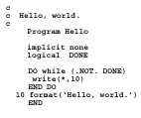
1957-1958 - Gordon Moore, Robert Noyce, e outros fundam a Fairchild Semicondutor.
1957 - O Controle de dados é incorporado em 8 de julho.
1957 - A Rússia lança Sputnik I em órbita em 4 de outubro, e a "corrida espacial" começa.
1957 - O Laboratório Eletrotécnico do Japão desenvolve um transistor de computador, o ETL Mark III que usa, 130 transistores e 1,700 diodos.
1957 - O Computador de Direção de Atlas de Burroughs, um dos primeiros computadores a usar transistores, controlam o lançamento do Projétil de atlas.
1957 - Nippon Telegraph e Telephone Corp. desenvolve os Musasino-1, o primeiro computador "parametron". Usa 519 tubos à vácuo e 5,400 parametrons - elementos lógicos baseados no princípio de excitação paramétrica e inventado por Eiji Goto em 1954.
1957 John McCarthy cria o MIT: Departamento de Inteligência Artificial.

1958 - 1961

1958 - Digital Equipment Corp. é fundada.
1958 - Na Texas Instrumentos, Jack Kilby desenvolvem um semicondutor de protótipo IC enquanto Robert Noyce trabalha separadamente em ICs, na Fairchild Semicondutor.
1958 - O projeto Whirlwind é estendido para produzir um sistema de controle de tráfico no ar.
1958 - A Bells desenvolve o sinal de modem, que habilita as linhas de telefone para transmitir dados binários.
1959 - O Comitê de Linguagens de Sistemas de dados (Codasyl) é formado para criar o Cobol (Common Business Oriented Language ou Linguagem Comum Orientada a Negócios).
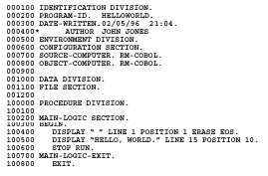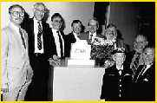
1959 - John McCarthy desenvolve o Lisp (lista de processar) para inteligência artificial e aplicações.
1959 - Em junho, no Japão é criado o primeiro computador de transistor comercial, NEC, Corp. NEAC 2201, é demonstrado em uma exibição em Paris.
1959 - Xérox introduz a primeiro máquina copiadora comercial.
1959 - Jack Kilby na Texas Instrumentos desenvolve o IC flip-flop.
1959 - Em 30 de julho, Robert Noyce e Gordon Moore arquivam uma aplicação patente para tecnologia de circuito integrado em nome da Fairchild Semicondutor Corp.
1959 - UNESCO patrocina a primeira conferência de computadores internacionais.
1959 - General Electric produz o GE ERMA para processar cheques em uma aplicação bancária por borre magnético e reconhecimento de caráter.
1960 Trabalhando na Rand Corp., Paul Baran desenvolve o princípio da troca de pacotes para comunicações de dados.
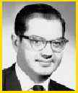
1960 - O Avanço de Pesquisa de Computador de Livermore (LARC), por Remington Rand, é projetado para trabalho científico e usa 60,000 transistores.
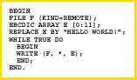
1960 - Na Universidade de Cornell, Frank Rosenblatt constrói um computador chamado Perceptron, que pode aprender por tentativa e erro através de uma cadeia neural.
1960 - Em novembro, a DEC introduz o PDP-1, o primeiro computador comercial, com monitor e teclado.
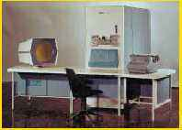
1961 - Georg C. Devol patenteia um dispositivo de robô, o qual logo domina o mercado como o primeiro robô industrial. É primeiramente usado para automação na fabricação de quadros e tubos de televisão.
1961 - Fernando Corbató, da MIT, desenvolve um modo de múltiplos usuários compartilharem tempo de computador.

1962-1963

1962 - H. Ross Perot funda a Electronic Data Systems, que se tornará a maior agência de serviço de computador do mundo.
1962 - A universidades de Stanford e Purdue estabelecem os primeiros departamentos de ciência da computação.
1962 - Max V. Mathews conduz um time na Bell Labs para o desenvolvimento de um software que possa projetar, armazenar e editar música sintetizada.
1962 - O primeiro vídeo game é inventado pelo estudante diplomado Steve Russell da MIT. É logo jogado por toda parte nos laboratórios de computadores dos EUA.
1962 - Atlas, considerado o maior computador e mais poderoso do mundo, é lançado na Inglaterra em 7 de dezembro. Seus avanços incluem memória virtual e operações de pipelined.
1962 - As comunicações via satélite da Telstar é lançada em 10 de julho e cria-se a primeira televisão transatlântica de quadros.
1963 - Com base em uma ideia de Alan Turing, Joseph Weizenbaum, da MIT, desenvolve "o psiquiatra mecânico" chamado "Eliza" que parece possuir inteligência.
1963 - Em janeiro, Ivan Sutherland Sketchpad cria gráficos de computador, liderando a consolidação dessa tecnologia.
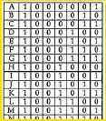
1963 - O Instituto Nacional de Padrões Americanos aceita o ASCII de 7 bits de código para troca de informação.
1963 - O Instituto de Rádio e o Instituto de Engenheiros Elétricos se fundem para formar o IEEE.
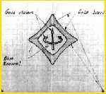
1963 - Na Universidade de Califórnia, Berkeley, Lotfi Zadeh começa os trabalhos na lógica fuzzy.
1963 - O sistema de backup para a defesa militar é completamente desdobrado a um projeto total que vale cerca de $8 bilhões. Muitos de seus avanços tecnológicos provam o benefício dos computadores na indústria.

1964 - 1965

1964 - A IBM anuncia o System/360, a terceira geração de computadores.
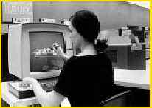
1964 - Basic (Beginner's All-Purpose Symbolic Instruction Code) é desenvolvido em Dartmouth por John Kemeny e Thomas Kurtz. Este contém muitas variações.
1964 - O projeto Sabre de sete longos anos da IBM, que permite que agentes de viagens em qualquer lugar possam fazer reservas de linhas aéreas, foi implementado completamente.
1964 - Com uma velocidade de 9 Megaflops, o CDC-6600 da Control Data Corp. é projetado por Seymour Cray, com o título de primeiro supercomputador comercialmente bem sucedido.
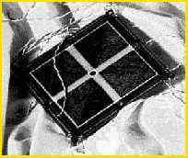
1964 - A IBM desenvolve um sistema de computação de modelos de ajuda.
1964 - Doug Engelbart inventa o mouse.
1965 - DEC cria o primeiro minicomputador, o PDP-8, que usam módulos de circuito baseados em transistores.
1965 - O Projeto MAC, um grande colaborador de projeto de tempo compartilhado, conduz ao Sistema Operacional Multics.
1965 - J.A. Robinson desenvolve a unificação, o suporte de programas lógicos, que é importante a muitas tecnologias de programação atual.
1965 - Maurice Wilkes propõe o uso de uma memória cache, baseado em uma ideia por Gordon Scarott.
1965 - Na Universidade de Belgrade, Rajko Tomovic faz uma tentativa de desenvolver um membro artificial do corpo sensível a um toque.
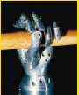

1967-1968

1967 - Ole-Johan Dahl e Kristen Nygaard, do Centro Norwegian de Computação, completam uma proposta geral de uma versão da linguagem Simula, a primeira linguagem orientada a objeto.
1967 - Fairchild introduz seu chip 3800 8 bits ALU.
1967 - Na Texas Instrumentos, Jack Kilby, Jerry Merryman, e James Van Tassel inventam uma calculadora de mão de quatro funções.
1967 - Donald Knuth escreve sobre algoritmos de estrutura de dados como uma entidade de programa separada.
1968 - Uma conferência, patrocinada pelo Comitê de ciência da OTAN, abomina o termo "crise de software" e introduz o termo "engenharia de software."
1968 - Edsger Dijkstra escreve sobre os efeitos prejudiciais da declaração "goto" em programas.
1968 - Os primeiros computadores com circuitos integrados -os B2500 e B3500- são apresentados por Burroughs.
1968 - A Federal Information Processing Standard encoraja o uso do formato de datas com seis dígitos (YYMMDD) e semeia "A Crise do Ano 2000." 1968 - Robert Noyce, Andy Grove e Gordon Moore estabelecem a Intel, que é criada em 18 de julho.
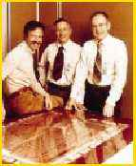
1968 - O supercomputador Seymour Cray Design, o CDC 7600 alcança 40 megaflops de desempenho.
1968 - A Rand Corp. presenteia o setor de comunicações descentralizadas com o conceito de cadeia de ARPA.
Vo
1969-1970

1969 - A Bell Labs retira-se do projeto MAC, que desenvolveu o Multic, e começa a desenvolver Unix.
1969 - O padrão RS-232C é criado para facilitar a troca de dados entre computadores e periféricos.
1969 - O Departamento de Defesa dos EUA e as comissões da Arpanet para pesquisas de rede, e os primeiros quatro nós se tornam operacionais a UCLA, UC, Santa Barbara, SRI, Universidade de Utah.
1970 - Winston Royce publica "Administrando o Desenvolvimento de Software de Grandes Sistemas," o qual esboça o método de desenvolvimento em cascata.
1970 - Shakey, desenvolvido na SRI International, é o primeiro robô criado com o uso de inteligência artificial para navegar.
1970 - O Unix é desenvolvido pela Bell Labs por Dennis Ritchie e Kenneth Thomson.
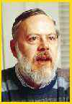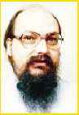
1970 - A tecnologia MOS de RCA (semicondutor de metal óxido) promete ICs mais baratos e menores.
1970 - Xerox estabelece o Centro de Pesquisa Palo Alto na Universidade de Stanford para pesquisa de computadores.
1970 - O drive de disquete e a impressora de daisywheel são criados.
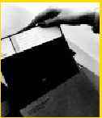
1970 - E.F. Codd descreve o modelo relacional.
1970 - As Computer Group News, a primeira revista mensal de computadores para os membros da Computer Society.

1971 - 1972

1971 - David Parnas descreve o princípio da ocultação de informação.
1971 - Niklaus Wirth desenvolve o Pascal, um predecessor do Módula-2.
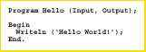
1971 - O IEEE Computer Group se torna o IEEE Computer Society.
1971 - A equipe de Ted Hoff, S. Mazor e F. Fagin, desenvolvem o microprocessador Intel 4004 - "o computador em um chip".
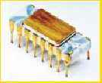
1971 - Don Hoefler escreve uma série de artigos para Electronic News chamados "Vale de Silício nos E.U.A.", usando nos artigos esse nome que seria usado para descrever essa área.
1971 - Ray Tomlinson Beranek e Newman enviam o primeiro e-mail.
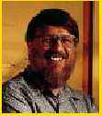
1972 - Dennis Ritchie desenvolve a linguagem C na Bell Labs. Assim o nomeou porque seu predecessor era chamado de B.
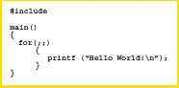
1972 - Pong Nolan Bushnell obtém tanto sucesso com seu vídeo game que funda a Atari.
1972 - O 8008 de Intel, o primeiro microprocessador com 8 bits, aparece mas é substituído logo pelo 8080.
1972 - Smalltalk é desenvolvido pela Xerox PARC, fundada em grande parte nas idéias de Alan Kay.
1972 - As calculadoras de mão se tornam populares.
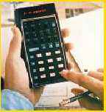
1972 - Em Wimbledon, Inglaterra, um computador experimental de imagem de tomografia acham um tumor de cérebro em um paciente.
1972 - A Teoria de complexidade analítica desenvolve a ideia de completude-NP, mostrando que uma classe grande de problemas de computação, tais como o "problema do caixeiro viajante", provavelmente é computacionalmente intratável.
1972 - Wang, VYDEC e Lexitron lançam o conceito dos sistemas processadores de textos.
1972 - O PDP 11/45 da Dec é lançado, com um circuito que se encaixa em chips.
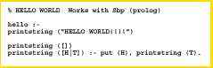
1972 - Alain Colmerauer, da Universidade de Marseille, desenvolve o Prolog, que populariza o conceito de programação sobre lógica de chaves.

1972-1974

1972 - Steve Wozniak constrói um gerador "blue box" para fazer telefonemas e o vende a UC Berkeley.
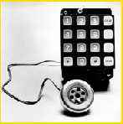
1973 - Pesquisadores da Xerox PARC desenvolvem um PC experimental chamado Alto que usa um mouse, Ethernet, e uma interface gráfica de usuário.
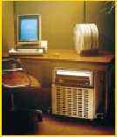
1973 - Alan Kay desenvolve um precursor do PC. Esse microcomputador, baseado em Smalltalk, emprega ícones, gráficos e um mouse.
1973 - Começam os trabalhos sobre o Protocolo de Controle de Transmissão (TCP) no laboratório Universitário de Stanford, por Vinton Cerf.
1973 - Através de uma técnica chamada larga escala de integração, 10.000 componentes são colocados em um chip de 1 cm2.
1973 - John Vincent Atanasoff é reconhecido como o criador do computador moderno, quando um juiz federal invalida Eckert e a patente do ENIAC de Mauchly.
1973 - Robert Metcalfe escreve um memorando chamado "Aquisição de éter" ("Ether Acquisition"), que descreve o conceito Ethernet como um Alohanet modificado.
1974 - Um chip de 4 Kbits DRAM se torna comercialmente disponível.
1974 - Um artigo na Radio Electronics descreve como construir um "microcomputador pessoal", o Mark-8.
1974 - Em Estocolmo, computadores que jogam xadrez se empenham no primeiro torneio entre eles.
1974 - No Xerox PARC, Charles Simonyi escreve a primeira aplicação WYSIWYG, Bravo.
1975 -1977

1975 - A IBM lança a impressora a laser.
1975 - Michael Jackson descreve um método para tratar a estrutura de um programa como uma reflexão da estrutura de um problema, um precursor para o Método de Desenvolvimento de sistema chamado Jackson.
1975 - Frederick Brookss escreve "The Mythical Man-Month", que descreve o desenvolvimento de software como "a luta mortal das grandes bestas no escuro" e aconselha que somando mais pessoas para um projeto atrasado só faz este se atrasar mais.
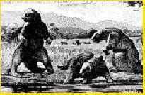
1975 - John Cocke trabalha no projeto 801 da IBM para desenvolver um minicomputador com Arquitetura RISC yet-unnamed.
1975 - O primeiro PC, um Altair 8800, disponível como um kit, aparece na capa da Revista Popular Electronics em janeiro.
1976 - A IBM desenvolve a impressora a jato de tinta.
1976 - O Cray-1, originado das Pesquisas de Cray, é o primeiro supercomputador com uma arquitetura vetorial.
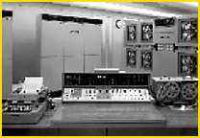
1976 - OnTyme, o primeiro serviço de e-mail comercial, encontra um mercado limitado porque a base instalada de usuários potenciais também é pequena.
1976 - Steve Jobs e Steve Wozniak desenham e constroem o Apple I, que consiste principalmente em uma tábua de circuitos.
1976 - Gary Kildall desenvolve o sistema operacional CP/M para PCs de 8 bits.
1977 - O Apple II é anunciado na primavera e estabelece o "benchmark" para pessoal de computadores.
1977 - Steve Jobs e Steve Wozniak fundam a Apple Computadores em 3 de janeiro.
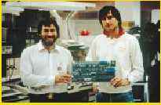
1977 - Bill Gates e Paul Allen criam a Microsoft, montando a primeira loja em Albuquerque, Novo México.
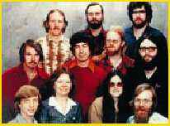
1977 - Várias companhias começam as pesquisas com cabos de fibra ótica.

1977-1979

1977 - PCs de Tandy e Comodoro vem com monitores embutidos e assim não exigem mais o encaixe da televisão para seu funcionamento.
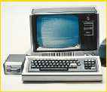
1978 - DEC lança o VAX 11/780, um computador de 32 bits, que se torna popular para aplicações técnicas e científicas.
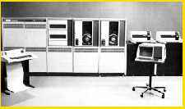
1978 - O Wordstar é lançado e se torna um processador de textos amplamente usado com Sistemas CP/M e, mais tarde, com os computadores que usam sistema operacional DOS.
1978 - A Intel lança, com um certo atraso, o primeiro processador de 16 bits, o 8086.
1978 - A estrutura de Tom DeMarco "Análise e Especificação de Sistema" populariza a análise estruturada.
1978 - Ron Rivest, Adi Shamir e Leonard Adelman propõem o RSA como um sistema de criptografia com chave pública para transmissões digitais criptografadas.
1979 - Benoit Mandelbrot continua suas pesquisas em fractais gerando um Mandelbrot, derivado de z(n + 1) = z(n) * z(n) - (0).
1979 - O primeiro programa de planilha eletrônica, o VisiCalc de Don Bricklin e Bob Franston, é lançado em 11 de maio e prova ser o "killer app" para PCs velhos.
1979 - A Motorola lança o chip 68000, que vai depois equipar os Macintosh's.
1979 - Os telefones celulares são testados no Japão e em Chicago.

1979 - Discos de vídeo digitais aparecem, em função dos esforços de Sony e Philips.

1980 - 1983

1980 - Depois de um longo período de desenvolvimento, a linguagem Ada surge. Desenvolvido pelo Departamento de Defesa dos EUA, é projetada para controle de processos e aplicações.
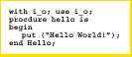
1980 - Wayne Ratliff desenvolve o dBase II, a primeira versão de programa banco de dados para PC. Esse software desfruta de um grande sucesso de mercado.
1980 - A IBM escolhe o PC-DOS, da recém criada Microsoft, como o sistema operacional para seu novo PC.
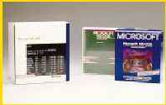
1980 - O computador portátil Osborne 1 pesa 24 libras e é do tamanho de uma mala pequena.
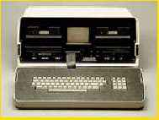
1980 - David A. Patterson de UC Berkeley começa a usar o termo "instruções reduzidas" e, com John Hennessy de Stanford, desenvolve esse conceito.
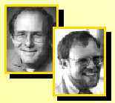
1981 - A arquitetura aberta do IBM PC é lançado em Agosto, sinalizando para a América que a microinformática se tornará popular.
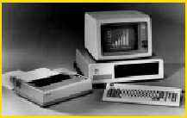
1981 - O Japão ganha uma grande fatia de mercado de chips produzindo-os com 64 Kbits de memória.
1981 - A Xerox lança uma versão comercial do Alto chamada de Xerox-Star.
1981 - Barry Boehm inventa Cocomo (Modelo de Custo construtivo), um software modelo de custo.
1982 - A Columbia Data Product produz o primeiro clone do IBM PC. A Compaq segue logo com sua própria versão.
1982 - A revista Time nomeia o computador como seu "Man of the year" ("Homem do Ano").
1982 - John Warnock desenvolve a linguagem PostScript e, com Charles Geschke, funda a Adobe Systems.
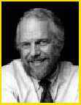
1982 - A Autodesk é fundado e lança a primeira versão do AutoCAD depois de um ano.
1982 - O Cray X-MP (dois computadores Cray-1 unidos em paralelo) prova ser três vezes mais rápido que um Cray-1.
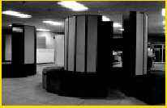
1982 - Em novembro, a Compaq lança um PC portátil IBM compatível.
1982 - O Japão lança o projeto "quinta geração" de computadores, focado em inteligência artificial.
1982 - O Serviço de e-mail comercial começa entre 25 cidades.
1983 - A junção Josephson é desenvolvida baseada nas predições de 1962 de Brian, trazendo uma velocidade mais alta e um baixo poder de dissipação para ICs.
1983 - A IBM PC-XT é um sucesso de mercado enquanto o PC Junior enfrenta uma rápida extinção.
1983 - A conclusão da criação do TCP/IP marca a criação da Internet global.
1983 - Incluindo gráficos como desenho de tortas e barras, o Lotus 1-2-3 faz para o IBM PC o que VisiCalc fez para a Apple II.
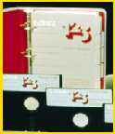
Thinking Machines Corp. e Ncube são fundadas, provendo um impulso para o mercado de processamento paralelo.
1983 - Apesar de não destinado para o sucesso comercial, o Apple Lisa, lançado em maio, mostra o que pode ser feito com um mouse, ícones, e menus pulldown.
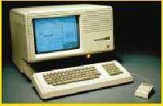
1983 - Na AT&T Bell Labs, Bjarne Stroustrup continua trabalhando no C++, fazendo uma extensão da linguagem C, dessa vez orientada a objeto.
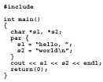
1984 - 1987

1984 - O padrão MIDI (Musical Instrument Digital Interface, ou Interface de instrumentos musicais digitais) é desenvolvida para conectar computadores e música digital sintetizada.
1984 - O CD-ROM, introduzido pela Sony e Philips, provê significativamente maior capacidade de armazenamento para dados digitais.
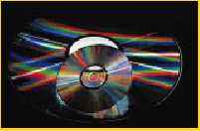
1984 - A Apple impulsiona o modo gráfico em computadores com seu programa MacPaint.
1984 - Em janeiro, o Macintosh é lançado com uma campanha publicitária que inclui um anúncio de Orwellian-themed durante o Super Bowl americano.
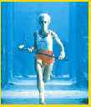
1984 - Uma figura em movimento, The Last Starfighter, usa extensivos supercomputadores geradores de gráficos.
1984 - A NEC fabrica um chip de 256 Kbit, e a IBM introduz um chip de 1 Mbit de RAM.
1984 - Motorola introduz os MC68020 com 250.000 transistores.
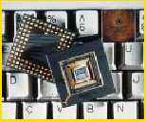
1984 - Lançado em agosto, o chip de 16 bits da Intel instalado nos novos IBM's PC AT expande a capacidade dos microcomputadores.
1984 - Em Neuromancer, o novelista William Gibson inventa o termo "cyberspace", ou ciberespaço.
1985 - A Fundação Nacional de Ciência estabelece quatro centros nacionais de supercomputadores.
1985 - Com o desenvolvimento do Windows 1.0, a Microsoft traz as características do Macintosh para os computadores DOS compatíveis.
1985 - Inmos introduz transputers, caracterizando a arquitetura de processamento simultâneo.
1985 - A velocidade dos supercomputadores alcançam 1 bilhão de operações por segundo com o lançamento do Cray 2 da Thinking Machines Corp, que usa processamento paralelo através de conexões de máquinas.
1985 - O Omnibot 2000, de Tony Kyogo, pode mover, falar e carregar objetos.
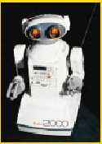
1985 - Em outubro, a Intel lança o chip 80386 com 32 bits de processamento e chip de gerenciamento de memória.
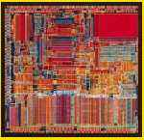
1985 - O PageMaker, de Paul Brainard, se torna o primeiro programa de publicações para microcomputadores e é amplamente usado, primeiro no Macintosh e mais tarde em IBM compatíveis.
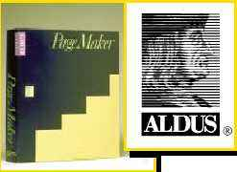
1986 - Um artigo do Wall Street Journal ajuda a popularizar o conceito e termo CASE, para software de engenharia.
1986 - O Cray XP, de quatro processadores, executa 713 milhões operações de floating-point por segundo.
1987 - Watts Humphrey (na figura) e William Sweet, do Instituto de Engenharia de Software, publicam um "process maturity framework", que se torna o Modelo de capacidade Maduro, projetado para ajudar o desenvolvedor a produzir softwares fidedignos.

1988 - 1990

1988 - O Motorola 32 bits 88000 é uma série de Microprocessadores RISC, que oferecem velocidades de processamento de até 17 milhões de instruções por segundo.
1988 - O estudante graduado Robert Morris Jr. revela a necessidade de maior segurança em grandes redes lançando um programa na Internet 2 em novembro.
1988 - Barry Boehm publica uma descrição do modelo espiral de desenvolvimento de software, que reconhece a necessidade de incrementabilidade na construção de sistemas.
1988 - O próximo lançamento de Steve Jobs atrasa mas, apesar de características avançadas, atrai muito pouco compradores para competir no mercado.
1989 - O chip 80486 da Intel com 1.2 milhões de transistores é lançado em abril.
1989 - Seymour Cray funda a Cray Computer Corp. e começa a desenvolver o Cray 3 usando chips de "gallium arsenide".
1989 - Tim Berners-Lee propõe o projeto de WWW (World Wide Web, ou Rede Larga Mundial) para o CERN (Conselho europeu para Pesquisa nuclear).
1989 - O primeiro SPEC é lançado, facilitando as comparações de desempenho de máquina para tarefas científicas de computação.
1990 - A Microsoft lança Windows 3.0 em maio, intensificando sua disputa legal com Apple em cima de softwares "look and feel", ou "olhe e sente", semelhante ao Sistema operacional de Macintosh's.

1990-1993

1990 - Berners-Lee escreve o protótipo inicial para WWW (Rede Larga Mundial, ou World Wide Web), que usa suas próprias criações: URLs, HTML e HTTP.
1990 - A Hewlett-Packard e a IBM anunciam computadores baseados em RISC.
1990 - Os processadores i486 e iPSC/860 da Intel, e o 68040 da Motorola são lançados.
1990 - Cientistas da Bell Labs demonstram o primeiro processador óptico em 29 de janeiro.
1990 - Arpanet é oficialmente desmontada.
1991 - O Ministério Japonês de Comércio e Indústria abandona seu programa para construir computadores de Quinta geração e, ao invés disso, planeja um computador de Sexta geração, baseado em redes neurais.
1991 - Pesquisa da Cray lançam o Cray Y-MP C90 com 16 processadores e uma velocidade de 16 Gflops.
1991 - A aliança entre IBM, Motorola, e o PowerPC de Apple é anunciada 30 de julho.
1992 - A DEC introduz o primeiro chip que implementa a arquitetura 64 bits RISC Alpha.
1992 - Em março, o primeiro M-bone auditivo multicast é transmitido na Internet.
1992 - Depois de gerar grande preocupação em Março, o vírus Michelangelo resulta em mais um pequeno vírus, sem maiores danos.
1993 - A Apple lança o Newton, o popular e primeiro assistente digital pessoal. Usa uma caneta de estilo, e a primeira geração sofre em função do baixo reconhecimento de letras.

1993-1994

1993 - O Pentium da Intel é lançado em março.
1993 - Estudantes do Centro Nacional de Aplicação de Supercomputação da Universidade de Illinois criam uma interface gráfica de usuário para navegação de Internet chamado NCSA Mosaic.
1994 - Leonard Adleman, da Universidade de Califórnia Meridional, demonstra que o DNA pode ser usado como um computador médio.
1994 - O primeiro browser de Netscape é lançado em setembro e cria rapidamente uma legião de surfistas da Internet.
1994 - Em abril, Jim Clark e Marc Andreesen lançam a Netscape Communications (originalmente Mosaic Communications).

1995-1996

1995 - Toy Story é o primeiro filme com animações completamente geradas por computador.
1995 - O Windows 95 é lançado em 24 de agosto com uma grande publicidade.
1995 - A linguagem de programação Java é lançada em Maio. Esta habilita a plataforma independente de desenvolvimento de aplicações. "Duke" é o primeiro applet (programa Java).
1996 - O Intel Pentium Pro é anunciado.
*** 1996 - A IEEE Computer Society celebra seu 50º aniversário.***

